

2021 级

《数据中心技术》课程
实 验 报 告

姓 名 郭春浩
学 号 M202173682
班 号 计算机2105班
日 期 2022.1.1

一、系统搭建

服务器搭建：Minio
- 在官网下载Windows系统环境下的服务端minio运行程序 （https://minio.io/downloads.html#download-server-windows）和客户端mc
- 运行minio。打开Windows的终端，将minio.exe运行程序拖入终端，运行：minio.exe server E:\Data 。
- 从浏览器访问服务器。由上一步得到的账号和密码（已经修改过的，可以自己修改）登录访问服务器（http://127.0.0.1:9000）。
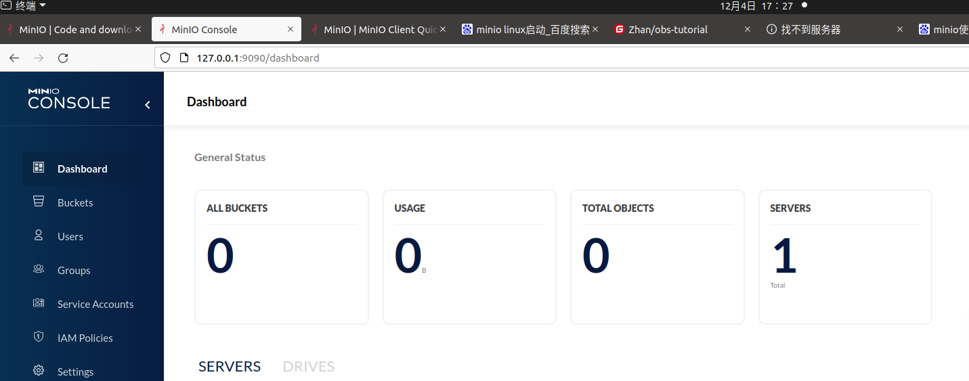
图5-2 访问服务端
如上图所示，可以在设置中修改自己的账号和密码。

- 从官网下载mc.exe，在命令行下添加主机，对之前的minoservr进行操作，添加bucket test2并展示两种操作后的结果

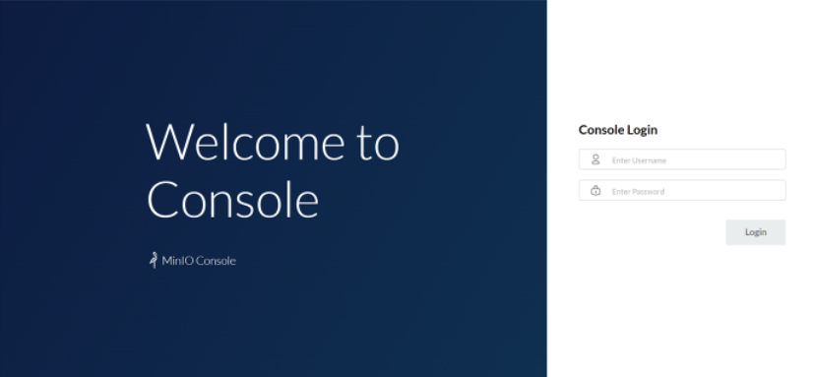

性能观测
在服务端和客户端搭建完之后，利用 s3bench 工具测试系统的吞吐量、时延等
指标，如下图所示：
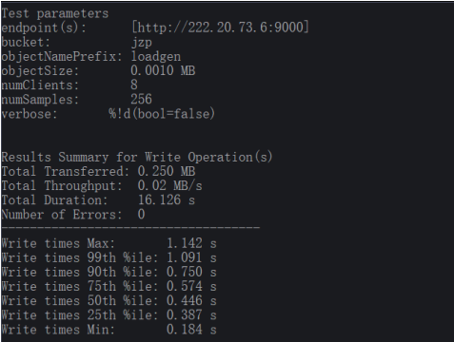
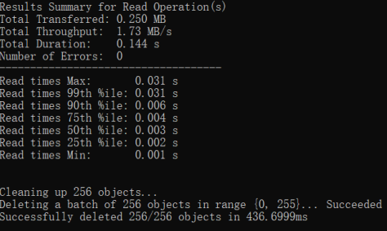
选取对象尺寸分别为：32, 64, 128, 256, 512, 1024（KB），观察吞吐量和尾延迟。
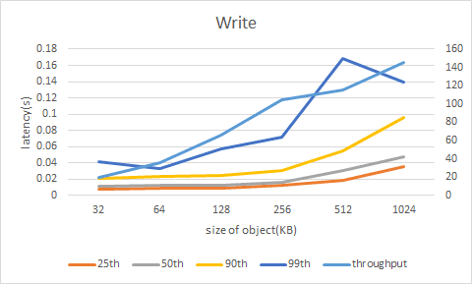
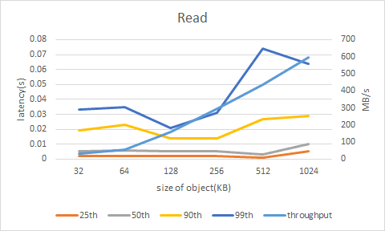
对象尺寸越大，读写吞吐量越大；
对象尺寸越大，写的中位数延迟和尾延迟越大。

尾延迟
初始尾延迟
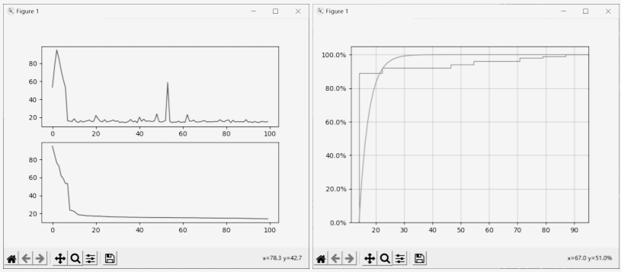

对冲之后
